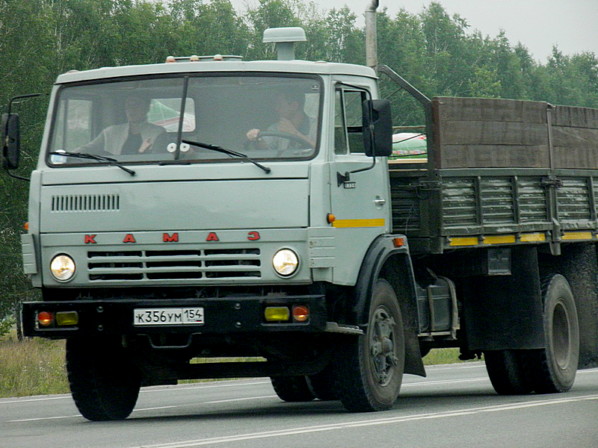
02-424 КамАЗ-4325 4х2 бортовой грузовик гп 7.125 тн для внутригородских перевозок, мест 2 или 3, снаряжённый вес 5.35 тн, КамАЗ-740.10 220 лс, 90 км/час, КамАЗ г. Набережные Челны, малосерийно 1984/92-97 г.

Из книги С. Канунникова и М. Шелепенкова «Отечественные грузовые автомобили 1900-2000», Орел 2018.
КамАЗ-4325 4x2 1984-97 г.
«Помимо двухосных машин с увеличенной грузоподъемностью (КамАЗ-5315 и КамA3-5325), на базе агрегатов КамАЗ-5320 были разработаны и двухосные автомобили с осевыми нагрузками до 8,2 т, которые можно было использовать в городах, в том числе как шасси под спецнадстройки. Семейство таких машин, созданных к 1984 г., получило обозначение КамАЗ-4325. Их выпускали небольшими сериями с 1992 г. как со спальной кабиной так и с дневной.
В 1993 г. для спортивных двухосных полноприводных автомобилей использовали индекс КамАЗ-49250, подобный индексу коммунального шасси КамАЗ-4925 на базе КамАЗ-4325, но фактически между этими машинами не было ничего общего.
Модификации.
КамАЗ-4325 - бортовой или шасси с дизелем КамАЗ или ЯМЗ без наддува 1984-97 г.;
КамАЗ-43251-02- вариант КамАЗ-4325 с турбодизелем КамАЗ-740.11 1997-2000 г.;
КамАЗ-43253 - модернизированный бортовой или шасси грузоподъемностью 9,7 т 1998-н.в.; КамАЗ-4425 - седельный тягач 1984-93 г;
КамАЗ-4925 - коммунальное шасси с укороченным задним свесом 1984-2000 г.;
КамАЗ-43254 - короткобазное автобусное шасси (2000 г);
КамАЗ-43255 - длиннобазное автобусное шасси (2000 г., впоследствии индекс использован повторно для самосвального шасси);
КамАЗ-49250 - спортивный с двигателем КамАЗ-7482 (500л. с., 1993 г.);
КамАЗ-49251 - спортивный с двигателем Cummins N14-500E (520 л.с., 1994 г);
КамАЗ-49252 - спортивный с двигателем ЯМЗ- 73846(750 л.с., 1994-2000 гг.);
КамАЗ-49255 - спортивный с двигателем ЯМЗ-ЗЭ847 (1050 л.с., 1996 г.).
Технические характеристики КамАЗ-4325
Грузоподъемность, кг 7125
Снаряженная масса, кг 5350
Рамеры, мм длина, ширина, высота 7635x2500x3650, база 4200
Максимальная скорость, км/ч 90
Двигатель: КамАЗ-740.10-20, дизельный, V8
рабочий объем, л 10,85
мощность, л. с./кВт 220/162 при 2200 об/мин
Коробка передач: механическая, 5- или 10-ступенчатая
Размер шин 260-508Р
Подвески: зависимые, рессорные
Тормоза: пневматические, барабанные на всех колесах.»

В октябре 1988 г. с его конвейера сошел 1-миллионный грузовик КамАЗ. Между тем, оказалось, что эти автомобили имеют спрос практически только внутри страны. Надежды на крупные поставки в развитые страны, в которых разрешались повышенные осевые нагрузки, не оправдались. С началом перестройки и появлением на российском рынке импортных грузовиков положение еще более осложнилось. Окончательно выяснилось, что отечественные КамАЗы не способны с ними конкурировать, и иностранные машины стали постепенно теснить их в собственной стране. Это заставило завод взяться за создание второго поколения, начало выпуска которого приходится на 1988-90 гг.
На обновленных грузовиках стали применять собственные двигатели с турбонадцувом, а также импортные силовые агрегаты и комплектующие. Одновременно были разработаны более комфортабельные варианты прежних кабин с повышенным на 120 мм расположением крыши и внешними аэродинамическими элементами. Главным событием этого периода считается внедрение 2-осного семейства с колесной формулой 4x2, разработанного под руководством главного конструктора Р.А. Азаматова. Оно было унифицировано с 3-осными машинами и выпускалось с 1989 г. небольшими партиями. Новая гамма включала бортовые грузовики "5315" и "5325" грузоподъемностью 8,5 и 11,3 т и полной массой 16~19 т, седельные тягачи "5415" и "5425" для автопоездов полной массой до 34 т. А также КамАЗ-4325 4х2 бортовой грузовик или шасси гп 7.125 тн для внутригородских перевозок, разработанный ещё в 1984 г., который выпускался небольшими партиями с 1992 по 1997 г.
Кузов - металлическая платформа с открывающимися боковыми и задним бортами, передний борт - жестко закрепленный, высокий. Настил пола - деревянный, предусмотрена установка тента. Кабина - откидывающаяся вперед, трехместная (сиденье для второго пассажира устанавливается по заказу), с шумо- и термоизоляцией, оборудована местами крепления ремней безопасности, со спальным местом или без него в зависимости от комплектации. Сиденье водителя - подрессоренное, регулируется по массе водителя, длине, наклону спинки.
На шасси модели 4325 может быть установлено любое оборудование: для коммунальных служб, дорожно-ремонтных работ, строительных задач и др.

